PMA

Quines són les funcions del lloc Mèdic Avançat?
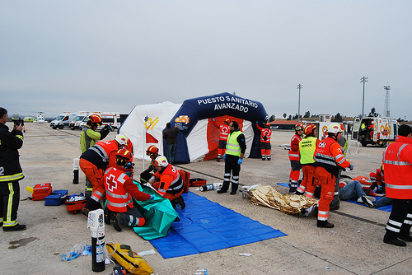
Les seves funcions són:
· Control del transport de les víctimes des de l'Àrea Funcional de Rescat fins al lloc Mèdic Avançat (PME). Aquest primer transport de víctimes es coneix com "circuit de rescat".
· "Triagge" que correspon a la selecció i classificació primària de les víctimes (etiquetatge).
· Assistència, reanimació i estabilització de les víctimes.
· Inici de la roda d'evacuació cap al P.M.E.
El comandament el ostentarà un metge, que es responsabilitzarà de l'aplicació dels mitjans i de la direcció general del PMA, garantint la distribució de les tasques a la resta del personal mèdic i paramèdic ubicat al PMA, segons la magnitud de la catàstrofe.
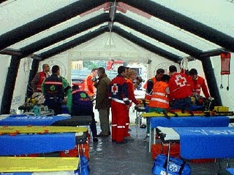

Característiques del PMA

Botiga tipus TM 36 i botiga tipus TM54
- Blau marí / taronja
- Superfície 30 m 2 / 45 m2
- Temps de muntatge 8 minuts
- Estructura d'acer inoxidable 316 L amb xapes d'alumini sobre peus regulables amb tubs
muntats en fas.
- Web en polièster vestida de PVC sobre les dues cares ignífuga
- Catifes de sòl de PVC ignífuga termosoldada
- Boques d'arribada per a calefacció i climatització.
- Portes amb finestres i persianes interiors.
- 1 sòl suplementari amb bossa, per a cada botiga
- 1 kit d'il luminació i electricitat complet amb endolls protegits i quadres elèctrics, amb
borsa, per a cada botiga
- Sobretechos de botiga TM 36/TM 54 amb bossa
- Parets de separació interior amb bossa (per poder separar en dues parts iguals)
- Les botigues tenen la xarxa de sostre, els passadissos d'unió, els logotips i accessoris de transport
integrats
Equip de calefacció mòbil
- Potència calorífica: 45 kW
- Cabal d'aire interior: 1000-1760 m 3 / h.
- Nivell de sonoritat: <65db (A)
- Diàmetre de conducció d'aire: 250 mm
- Pes 130 Kg
- Amb rodes per facilitar el seu transport
- Raccord especial en Y.
- 4 Toveres de 3 m per a connexió a les dues botigues.
- 2 bosses per guardar toveres
Equip climatitzador mòbil
- Sistema mòbil d'aire condicionat, portàtil
- Cabal d'aire condensador: 2500 m / h
- Cabal d'aire evaporador: 1550 m / h
- Capacitat de refredament màxim: 7.600 W
- Pes 150 Kg
- Amb rodes per facilitar el seu transport
- Termòstat i cable
- Raccord especial en I
- 4 toberes de 3 m per a connexió a les dues botigues
- 2 bosses per guardar toveres
Grups electrògens (2)
- Conjunt motor-alternador amb acoblament monobloc, muntat sobre xassís de perfil
quadrat mitjançant amortidors antivibratoris.
- Encesa electrònic
- Filtre d'aire amb doble element.
- Potència alternador 10 kVA (8000 W)
- Potència motor 16 CV
- Pes 140 Kg
- Nivell de soroll 50/60 Hz: 78 dB (A) a 7 m
- Motor de gasolina
- Rodes per facilitar el seu transport
Remolc de transport
- Homologat per 2.500 Kg
- Xassís amb llança articulada DIN / OTAN amb fre.
- Rodes 750x16 "TT.
- helitransportada.
- Suspensió per eix de torsió.
- Logotip en sostre i part posterior.


